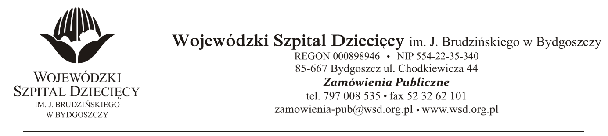

Bydgoszcz, dn. 2021.12.17

Nr sprawy 41/2021/TP

**Do Wykonawców:**

Dotyczy: postępowania o udzielenie zamówienia publicznego w trybie podstawowym bez ogłoszenia na świadczenie usług transportu sanitarnego dla potrzeb pacjentów Wojewódzkiego Szpitala Dziecięcego.

**INFORMACJA Z OTWARCIA OFERT**

Zamawiający na podstawie art. 222 ust. 5 ustawy z dnia 11 września 2019 roku Prawo Zamówień Publicznych ( Dz. U. z 2021 r., poz. 1129 z późn. zm.) przekazuje poniżej informacje z otwarcia ofert:

1. Otwarcie ofert odbyło się w dniu 17.12.2021., o godz. 10:00.

W postępowaniu prowadzonym w trybie podstawowym bez negocjacji w wymaganym terminie złożono jedną ofertę.

**Wykaz oferty:** kwoty brutto

**„AGAMED” Transport Medyczny Romuald Barej**

ul. Deszczowa 47, 85-467 Bydgoszcz

* Cena: 283 200,00 zł.
* Czas podstawienia pojazdu od momentu wezwania: 30 minut

Z poważaniem

z up. Dyrektora

Wojewódzkiego Szpitala Dziecięcego

im. J. Brudzińskiego w Bydgoszczy  
 Z-ca Dyrektora ds. Administracyjno-Technicznych

mgr inż. Jarosław Cegielski